Parte II
Elaborazione dati

Profilo Generale della Soprintendenza di Salerno ed Avellino

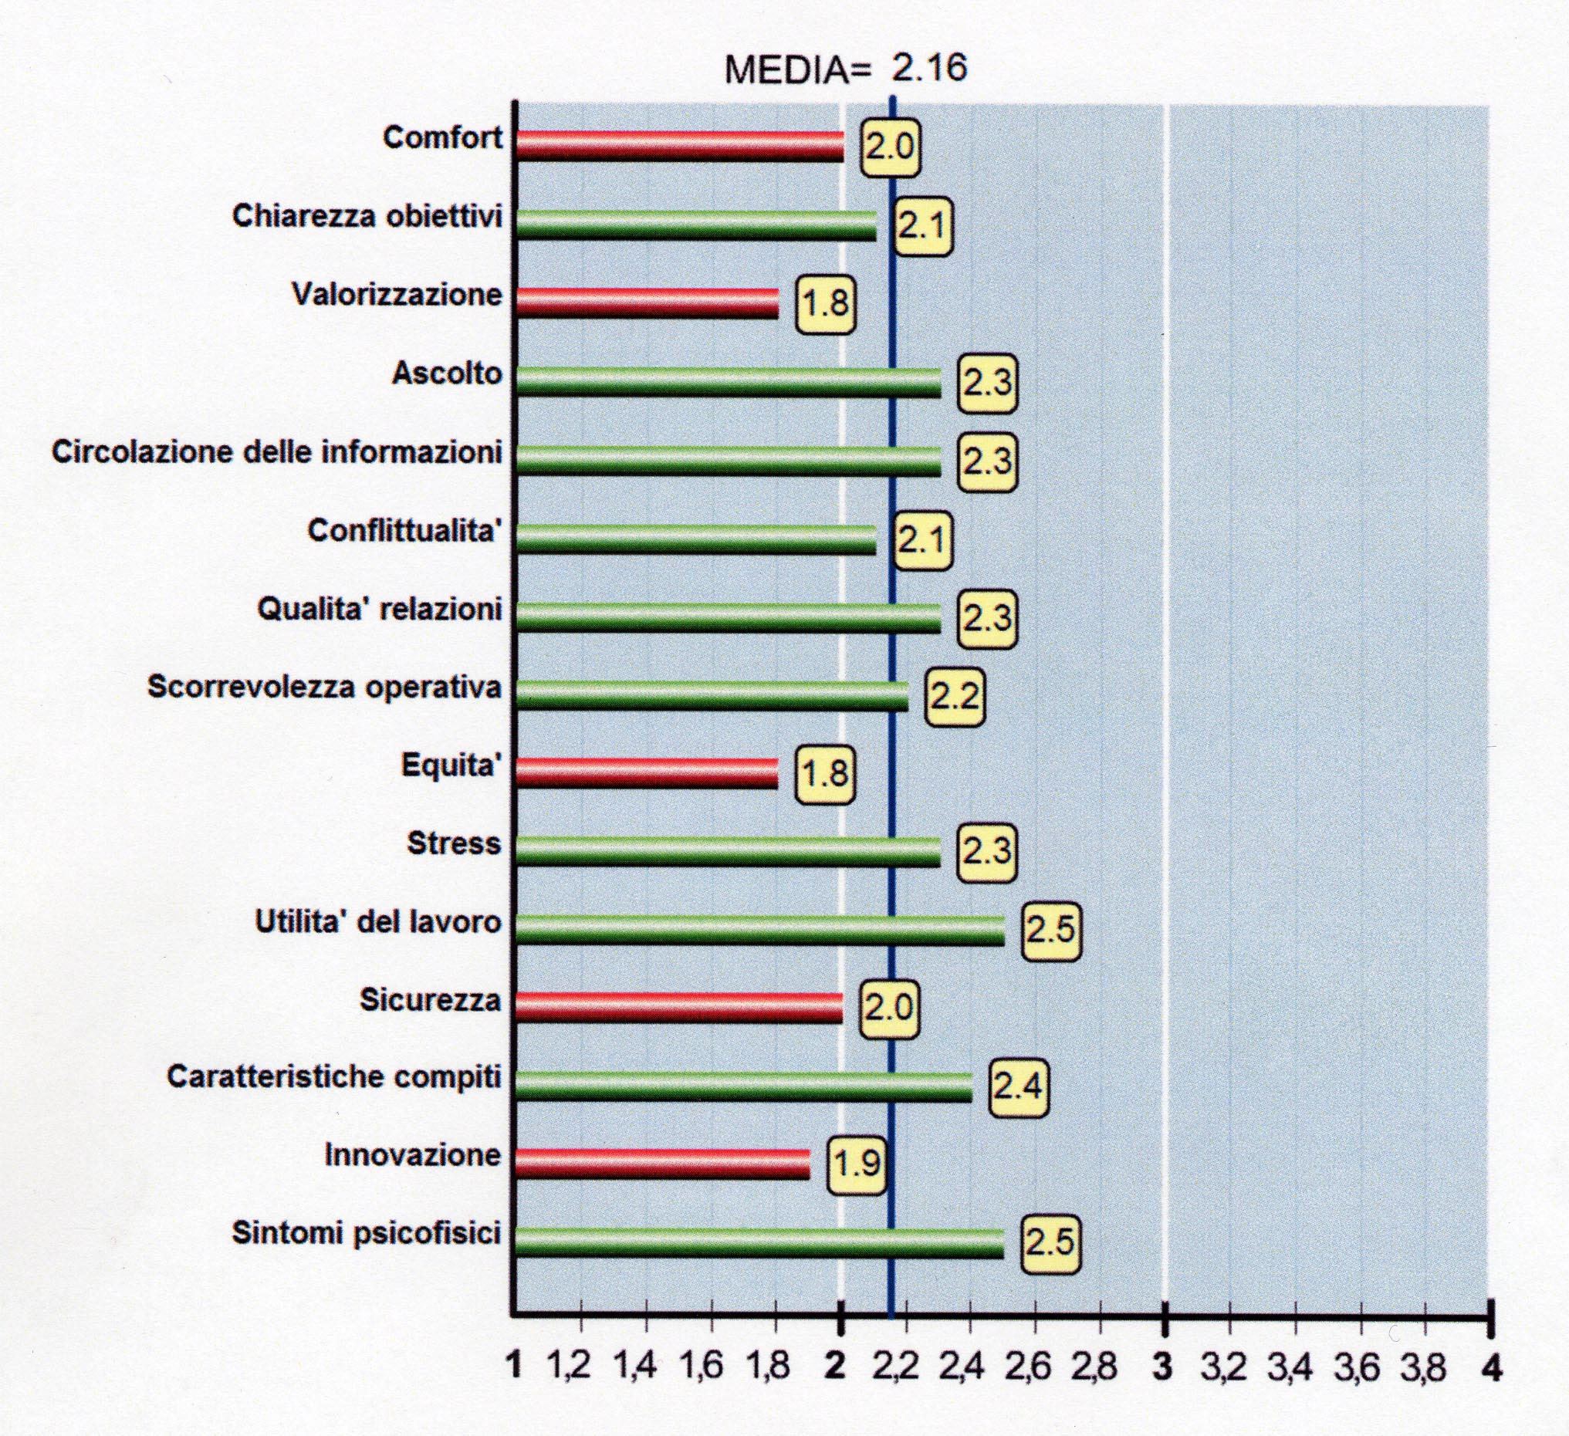

Salerno (Sede Centrale e Museo Diocesano)
Sede Centrale
(Profilo Specifico)
1. Criticità
Settore Lavorativo | Criticità | Valore di Riferimento | Media Relativa | Media  Assoluta
Accoglienza e Vigilanza | Valorizzazione | 1.4 | X = 1.88 | 1.88<X1<2.42
 | Qualità relazioni | 1.5 |  | mediocre<X1< mediocre
 | Comfort | 1.6

1.1
Settore Lavorativo | Criticità | Valore di Riferimento | Media Relativa | Media  Assoluta
Amministrativo | Comfort | 1.4 | X = 1.92 | 1.88<X1<2.42
 | Equità | 1.5 |  | mediocre<X1< mediocre
 | Valorizzazione | 1.6

1.2
Settore Lavorativo | Criticità | Valore di Riferimento | Media Relativa | Media  Assoluta
Architettonico | Comfort | 1.4 | X = 2.08 | 1.88<X1<2.42
 | Sicurezza | 1.6 |  | mediocre<X1< mediocre
 | Equità/  Valorizzazione | 1.8

1.3
Settore Lavorativo | Criticità | Valore di Riferimento | Media Relativa | Media  Assoluta
Comunicazione ed Attività Culturali | Comfort | 1.4 | X = 2.26 | 1.88<X1<2.42
 | Equità | 1.5 |  | mediocre<X1< mediocre
 | Valorizzazione | 1.9

1.4
Settore Lavorativo | Criticità | Valore di Riferimento | Media Relativa | Media  Assoluta
Informatico | Equità | 1.5 | X = 1.94 | 1.88<X1<2.42
 | Valorizzazione | 1.6 |  | mediocre<X1< mediocre
 | Sicurezza/  Comfort | 1.6

1.5
Settore Lavorativo | Criticità | Valore di Riferimento | Media Relativa | Media  Assoluta
Segreteria | Sicurezza | 1.7 | X = 2.42 | 1.88<X1<2.42
 | Comfort | 2 |  | mediocre<X1< mediocre
 | Valorizzazione | 2.1

1.6
Settore Lavorativo | Criticità | Valore di Riferimento | Media Relativa | Media  Assoluta
Storico-Artistico | Comfort | 1.7 | X = 2.21 | 1.88<X1<2.42
 | Sicurezza | 1.8 |  | mediocre<X1< mediocre
 | Equità/  Valorizzazione | 1.9

Museo Diocesano
1.7
Settore Lavorativo | Criticità | Valore di Riferimento | Media Relativa | Media  Assoluta
Accoglienza e Vigilanza | Innovazione | 1.7 | X = 2.19 | 1.88<X1<2.42
 | Comfort/  Valorizzazione | 1.8 |  | mediocre<X1< mediocre
 | Equità | 1.9

Tabella Riepilogativa
1.8
Criticità | Famiglia d'appartenenza | Settori lavorativi | Media Criticità
Valorizzazione | Aspetti Organizzativi | 8 su 8 | 1.4<X2<2.1
Comfort | Aspetti Strutturali | 8 su 8 | Insufficiente<X2<Mediocre
Equità | Aspetti Relazionali | 5 su 8

Sicurezza | Aspetti Strutturali | 5 su 8

Salerno (Sede Centrale e Museo Diocesano)
Sede Centrale
2. Positività
Settore Lavorativo | Positività | Valore di Riferimento | Media Relativa | Media  Assoluta
Accoglienza e Vigilanza | Circolazione Informazioni | 2.4 | X = 1.88 | 1.88<X1<2.42
 | Innovazione | 2.2 |  | mediocre<X1< mediocre
 | Chiarezza Obiettivi | 2.1

2.1
Settore Lavorativo | Positività | Valore di Riferimento | Media Relativa | Media  Assoluta
Amministrativo | Sintomi Psicofisici | 2.4 | X = 1.92 | 1.88<X1<2.42
 | Caratteristiche dei Compiti/  Stress | 2.3 |  | mediocre<X1< mediocre
 | Utilità del Lavoro | 2.2

2.2
Settore Lavorativo | Positività | Valore di Riferimento | Media Relativa | Media  Assoluta
Architettonico | Utilità del Lavoro/  Sintomi Psicofisici | 2.6 | X = 2.08 | 1.88<X1<2.42
 | Qualità Relazioni | 2.5 |  | mediocre<X1< mediocre
 | Circolazione Informazioni/  Scorrevolezza Operativa | 2.4

2.3
Settore Lavorativo | Positività | Valore di Riferimento | Media Relativa | Media  Assoluta
Comunicazione ed Attività Culturali | Utilità del Lavoro/  Caratteristiche dei Compiti | 2.7 | X = 2.26 | 1.88<X1<2.42
 | Sintomi Psicofisici | 2.6 |  | mediocre<X1< mediocre
 | Ascolto/  Circolazione Informazioni/  Conflittualità | 2.5

2.4
Settore Lavorativo | Positività | Valore di Riferimento | Media Relativa | Media  Assoluta
Informatico | Qualità Relazioni/  Caratteristiche dei Compiti | 2.5 | X = 1.94 | 1.88<X1<2.42
 | Innovazione/  Utilità del Lavoro | 2.3 |  | mediocre<X1< mediocre
 | Ascolto | 2.2

2.5
Settore Lavorativo | Positività | Valore di Riferimento | Media Relativa | Media  Assoluta
Segreteria | Sintomi Psicofisici | 3.2 | X = 2.42 | 1.88<X1<2.42
 | Utilità del Lavoro | 2.8 |  | mediocre<X1< mediocre
 | Qualità Relazioni/  Innovazione | 2.7

2.6
Settore Lavorativo | Positività | Valore di Riferimento | Media Relativa | Media  Assoluta
Storico - Artistico | Utilità del Lavoro | 2.8 | X = 2.21 | 1.88<X1<2.42
 | Ascolto | 2.5 |  | mediocre<X1< mediocre
 | Circolazione Informazioni/  Qualità Relazioni/  Scorrevolezza Operativa/  Chiarezza Obiettivi/  Sintomi Psicofisici/  Caratteristiche dei Compiti | 2.4

Museo Diocesano
2.7
Settore Lavorativo | Positività | Valore di Riferimento | Media Relativa | Media  Assoluta
Accoglienza e Vigilanza | Utilità del Lavoro | 2.8 | X = 2.19 | 1.88<X1<2.42
 | Stress/  Sintomi Psicofisici | 2.6 |  | mediocre<X1< mediocre
 | Caratteristiche dei Compiti | 2.5

Tabella Riepilogativa
2.8
Positività | Famiglia d'appartenenza | Settori lavorativi | Media Positività
Utilità del Lavoro | Aspetti Organizzativi | 6 su 8 | 2.1<X2<3.2
Sintomi Psicofisici | Affine alle tre famiglie d'appartenenza | 6 su 8 | Mediocre<X2<Sufficiente

Qualità relazioni | Aspetti Relazionali | 4 su 8

Sede Padula
3. Criticità

Settore Lavorativo | Criticità | Valore di Riferimento | Media Relativa | Media  Assoluta
Accoglienza e Vigilanza | Innovazione | 1.7 | X = 2.09 | 2.4<X1<2.9
 | Sicurezza/  Chiarezza Obiettivi/  Valorizzazione | 1.8 |  | mediocre<X1< sufficiente
 | Equità | 1.9

3.1
Settore Lavorativo | Criticità | Valore di Riferimento | Media Relativa | Media  Assoluta
Amministrativo | Valorizzazione/  Equità | 1.5 | X = 2.04 | 2.4<X1<2.9
 | Sicurezza | 1.6 |  | mediocre<X1< sufficiente
 | Innovazione/  Chiarezza Obiettivi | 1.7

Tabella Riepilogativa
3.2
Criticità | Famiglia d'appartenenza | Settori lavorativi | Media Criticità
Valorizzazione | Aspetti Organizzativi | 2 su 2 | 1.5<X2<1.9
Equità | Aspetti Relazionali | 2 su 2 | Insufficiente<X2<  Mediocre

Innovazione | Aspetti Organizzativi | 2 su 2

Sede Padula
4. Positività

Settore Lavorativo | Positività | Valore di Riferimento | Media Relativa | Media  Assoluta
Accoglienza e Vigilanza | Caratteristiche dei Compiti | 2.7 | X = 2.09 | 2.4<X1<2.9
 | Sintomi Psicofisici | 2.5 |  | mediocre<X1< sufficiente
 | Stress/  Conflittualità | 2.4

4.1
Settore Lavorativo | Positività | Valore di Riferimento | Media Relativa | Media  Assoluta
Amministrativo | Stress | 3.0 | X = 2.04 | 2.4<X1<2.9
 | Sintomi Psicofisici | 2.5 |  | mediocre<X1< sufficiente
 | Caratteristiche dei Compiti | 2.4

Tabella Riepilogativa
4.2
Positività | Famiglia d'appartenenza | Settori lavorativi | Media Positività
Stress | Aspetto affine alle tre famiglie d'appartenenza | 2 su 2 | 2.4<X2<3
Sintomi Psicofisici | Aspetto affine alle tre famiglie d'appartenenza | 2 su 2 | Mediocre<X2<  Sufficiente

Caratteristiche dei Compiti | Aspetti Organizzativi | 2 su 2

Sede Avellino
5. Criticità
Settore Lavorativo | Criticità | Valore di Riferimento | Media Relativa | Media  Assoluta
Accoglienza e Vigilanza | Valorizzazione | 2 | X = 2.42 | 2.06<X1<2.50
 | Equità | 2 |  | mediocre<X1< mediocre
 | Chiarezza Obiettivi | 2.1

5.1
Settore Lavorativo | Criticità | Valore di Riferimento | Media Relativa | Media  Assoluta
Amministrativo | Equità | 1.9 | X = 2.34 | 2.06<X1<2.50
 | Valorizzazione | 2 |  | mediocre<X1< mediocre
 | Sicurezza | 2.3

5.2
Settore Lavorativo | Criticità | Valore di Riferimento | Media Relativa | Media  Assoluta
Architettonico | Equità | 1.5 | X = 2.22 | 2.06<X1<2.50
 | Innovazione/  Valorizzazione | 1.9 |  | mediocre<X1< mediocre
 | Circolazione Informazioni | 2.1

5.3
Settore Lavorativo | Criticità | Valore di Riferimento | Media Relativa | Media  Assoluta
Comunicazione ed Attività Culturali | Innovazione | 1.4 | X = 2.06 | 2.06<X1<2.50
 | Equità/  Circolazione Informazioni/  Valorizzazione/  Chiarezza Obiettivi | 1.7 |  | mediocre<X1< mediocre
 | Scorrevolezza Operativa | 1.9

5.4
Settore Lavorativo | Criticità | Valore di Riferimento | Media Relativa | Media  Assoluta
Storico - Artistico | Valorizzazione | 2 | X = 2.50 | 2.06<X1<2.50
 | Equità | 2.1 |  | mediocre<X1< mediocre
 | Innovazione | 2.3
Tabella Riepilogativa
5.5
Criticità | Famiglia d'appartenenza | Settori lavorativi | Media Criticità
Valorizzazione | Aspetti Organizzativi | 5 su 5 | 1.5<X2<1.9
Equità | Aspetti Relazionali | 5 su 5 | Mediocre<X2<  Sufficiente

Chiarezza Obiettivi | Aspetti Organizzativi | 2 su 2

Circolazione Informazioni | Aspetti Relazionali | 2 su 2
Sede Avellino

6. Positività
Settore Lavorativo | Positività | Valore di Riferimento | Media Relativa | Media  Assoluta
Accoglienza e Vigilanza | Comfort/  Utilità del Lavoro | 3.2 | X = 2.42 | 2.06<X1<2.50
 | Stress | 2.8 |  | mediocre<X1< mediocre
 | Sintomi Psicofisici | 2.7

6.1
Settore Lavorativo | Positività | Valore di Riferimento | Media Relativa | Media  Assoluta
Amministrativo | Utilità del Lavoro/  Qualità Relazioni/  Scorrevolezza Operativa | 2.6 | X = 2.34 | 2.06<X1<2.50
 | Comfort/  Circolazione Informazioni/  Sintomi Psicofisici | 2.5 |  | mediocre<X1< mediocre
 | Caratteristiche dei Compiti/  Chiarezza Obiettivi | 2.4

6.2
Settore Lavorativo | Positività | Valore di Riferimento | Media Relativa | Media  Assoluta
Architettonico | Comfort | 3 | X = 2.22 | 2.06<X1<2.50
 | Sicurezza | 2.8 |  | mediocre<X1< mediocre
 | Sintomi Psicofisici | 2.5

6.3
Settore Lavorativo | Positività | Valore di Riferimento | Media Relativa | Media  Assoluta
Comunicazione ed Attività Culturali | Caratteristiche dei Compiti/  Sintomi Psicofisici | 2.8 | X = 2.06 | 2.06<X1<2.50
 | Stress | 2.7 |  | mediocre<X1< mediocre
 | Utilità del Lavoro | 2.5

6.4
Settore Lavorativo | Positività | Valore di Riferimento | Media Relativa | Media  Assoluta
Storico - Artistico | Comfort | 3.2 | X = 2.50 | 2.06<X1<2.50
 | Qualità Relazioni/  Utilità del Lavoro/  Sicurezza | 2.7 |  | mediocre<X1< mediocre
 | Scorrevolezza Operativa/  Caratteristiche dei Compiti | 2.6

Tabella Riepilogativa
6.5
Positività | Famiglia d'appartenenza | Settori lavorativi | Media Positività
Comfort | Aspetti Organizzativi | 4 su 5 | 2.4<X2<3.2
Utilità del Lavoro | Aspetti Strutturali | 4 su 5 | Mediocre<X2<  Sufficiente

Sintomi Psicofisici | Affine alle tre famiglie d'appartenenza | 4 su 5

Dogana di Atripalda e Montella
Dogana di Atripalda

7. Criticità
Settore Lavorativo | Criticità | Valore di Riferimento | Media Relativa | Media  Assoluta
Accoglienza e Vigilanza | Equità | 1.1 | X = 2.04 | 2.4<X1<3.10
 | Innovazione | 1.4 |  | mediocre<X1< sufficiente
 | Chiarezza Obiettivi/  Valorizzazione | 1.6

7.1
Settore Lavorativo | Criticità | Valore di Riferimento | Media Relativa | Media  Assoluta
Storico - Artistico | Conflittualità | 1.3 | X = 2.15 | 2.4<X1<3.10
 | Equità/  Innovazione | 1.4 |  | mediocre<X1< sufficiente
 | Utilità del Lavoro | 1.7

Montella
7.2
Settore Lavorativo | Criticità | Valore di Riferimento | Media Relativa | Media  Assoluta
Accoglienza e Vigilanza | Equità/  Qualità Relazioni | 3 | X = 3.10 | 2.4<X1<3.10
 | Stress | 2.8 |  | mediocre<X1< sufficiente
 | Caratteristiche dei Compiti | 2.5

Tabella Riepilogativa
7.3
Criticità | Famiglia d'appartenenza | Settori lavorativi | Media Criticità
Equità | Aspetti Relazionali | 3 su 3 | 1.1<X2<3
Innovazione | Aspetti Organizzativi | 2 su 3 | Insufficiente<X2<  Sufficiente

Dogana di Atripalda

8. Positività
Settore Lavorativo | Positività | Valore di Riferimento | Media Relativa | Media  Assoluta
Accoglienza e Vigilanza | Caratteristiche dei Compiti | 3.1 | X = 2.04 | 2.4<X1<3.10
 | Stress/  Sintomi Psicofisici | 2.8 |  | mediocre<X1< sufficiente
 | Utilità del Lavoro | 2.4

8.1
Settore Lavorativo | Positività | Valore di Riferimento | Media Relativa | Media  Assoluta
Storico - Artistico | Comfort | 2.9 | X = 2.15 | 2.4<X1<3.10
 | Qualità Relazioni | 2.7 |  | mediocre<X1< sufficiente
 | Ascolto | 2.6

Montella
8.2
Settore Lavorativo | Positività | Valore di Riferimento | Media Relativa | Media  Assoluta
Accoglienza e Vigilanza | Sicurezza | 3.5 | X = 3.10 | 2.4<X1<3.10
 | Utilità del Lavoro | 3.4 |  | mediocre<X1< sufficiente
 | Scorrevolezza Operativa | 3.3

Tabella Riepilogativa
8.3
Positività | Famiglia d'appartenenza | Settori lavorativi | Media Positività
Utilità del Lavoro | Aspetti Organizzativi | 2 su 3 | 2.4<X2<3.5

mediocre<X2<sufficiente

General View (Criticità)

9. Salerno
Criticità | Famiglia d'appartenenza | Settori lavorativi | Media Criticità
Valorizzazione | Aspetti Organizzativi | 8 su 8 | 1.4<X2<2.1
Comfort | Aspetti Strutturali | 8 su 8 | Insufficiente<X2<Mediocre
Equità | Aspetti Relazionali | 5 su 8

Sicurezza | Aspetti Strutturali | 5 su 8

9.1 Padula
Criticità | Famiglia d'appartenenza | Settori lavorativi | Media Criticità
Valorizzazione | Aspetti Organizzativi | 2 su 2 | 1.5<X2<1.9
Equità | Aspetti Relazionali | 2 su 2 | Insufficiente<X2<  Mediocre

Innovazione | Aspetti Organizzativi | 2 su 2

9.2 Avellino
Criticità | Famiglia d'appartenenza | Settori lavorativi | Media Criticità
Valorizzazione | Aspetti Organizzativi | 5 su 5 | 1.5<X2<1.9
Equità | Aspetti Relazionali | 5 su 5 | Mediocre<X2<  Sufficiente

Chiarezza Obiettivi | Aspetti Organizzativi | 2 su 2

Circolazione Informazioni | Aspetti Relazionali | 2 su 2

9.3 Atripalda e Montella
Criticità | Famiglia d'appartenenza | Settori lavorativi | Media Criticità
Equità | Aspetti Relazionali | 3 su 3 | 1.1<X2<3
Innovazione | Aspetti Organizzativi | 2 su 3 | Insufficiente<X2<  Sufficiente

General View (Positività)

10. Salerno
Positività | Famiglia d'appartenenza | Settori lavorativi | Media Positività
Utilità del Lavoro | Aspetti Organizzativi | 6 su 8 | 2.1<X2<3.2
Sintomi Psicofisici | Affine alle tre famiglie d'appartenenza | 6 su 8 | Mediocre<X2<Sufficiente

Qualità Relazioni | Aspetti Relazionali | 4 su 8

10.1 Padula
Positività | Famiglia d'appartenenza | Settori lavorativi | Media Positività
Stress | Aspetto affine alle tre famiglie d'appartenenza | 2 su 2 | 2.4<X2<3
Sintomi Psicofisici | Aspetto affine alle tre famiglie d'appartenenza | 2 su 2 | Mediocre<X2<  Sufficiente

Caratteristiche dei Compiti | Aspetti Organizzativi | 2 su 2

10.2 Avellino
Positività | Famiglia d'appartenenza | Settori lavorativi | Media Positività
Comfort | Aspetti Organizzativi | 4 su 5 | 2.4<X2<3.2
Utilità del Lavoro | Aspetti Strutturali | 4 su 5 | Mediocre<X2<  Sufficiente

Sintomi Psicofisici | Affine alle tre famiglie d'appartenenza | 4 su 5

10.3 Atripalda e Montella
Positività | Famiglia d'appartenenza | Settori lavorativi | Media Positività
Utilità del Lavoro | Aspetti Organizzativi | 2 su 3 | 2.4<X2<3.5

mediocre<X2<sufficiente
Prospetti Finali

11. Salerno – Padula – Avellino – Atripalda e Montella

11.1 Criticità
Criticità | Famiglia d'appartenenza | Sedi | Media Criticità Sedi
Equità* | Aspetti Relazionali | 4 su 4 | 1.1<X3<3
Valorizzazione** | Aspetti Organizzativi | 3 su 4 | Insufficiente<X3<  Buono

Innovazione | Aspetti Organizzativi | 2 su 4

11.2 Positività
Positività | Famiglia d'appartenenza | Sedi | Media Positività Sedi
Utilità del Lavoro*** | Aspetti Organizzativi | 3 su 4 | 2.1<X3<3.5
Sintomi Psicofisici | Affine alle tre famiglie d'appartenenza | 3 su 4 | Mediocre<X3<Sufficiente

Per una corretta comprensione delle criticità e positività rilevate nell'ambito dell'amministrazione, riportiamo di seguito le domande del questionario:
*Equità
- I dirigenti trattano i dipendenti in maniera equa.
- L’organizzazione offre effettive possibilità di carriera per tutti.
- I criteri con cui si valutano le persone sono equi e trasparenti.
- Gli incentivi economici sono distribuiti sulla base dell’efficacia delle prestazioni.

**Valorizzazione
- Ci sono i mezzi e le risorse per svolgere adeguatamente il proprio lavoro.
- Il lavoro consente di far emergere le qualità personali e professionali di ognuno.
- L’impegno sul lavoro e le iniziative personali sono apprezzate (riconoscimenti economici, visibilità sociale, encomi).
- Vengono offerte opportunità di aggiornamento e di sviluppo professionale.

***Utilità del lavoro
- Al termine della giornata di lavoro ci si sente soddisfatti.
- Il lavoro di ogni dipendente rappresenta un contributo rilevante.
- Si prova soddisfazione per quello che l’organizzazione realizza.
- L’organizzazione realizza servizi utili alla società.

****Ascolto
- I dipendenti sono generalmente disponibili ad andare incontro alle esigenze dell’organizzazione.
- I dirigenti desiderano essere informati sui problemi e le difficoltà che si incontrano nel lavoro.
- Chi avanza richieste o formula proposte e suggerimenti viene ascoltato dai dirigenti.
- Anche tra colleghi ci si ascolta e si cerca di venire incontro alle reciproche esigenze.

*****Relazioni
- Esiste collaborazione con i colleghi.
- I dirigenti coinvolgono i dipendenti nelle decisioni che riguardano il loro lavoro.
- Nel gruppo di lavoro tutti si impegnano per raggiungere i risultati.
- Esistono scambi di comunicazione tra i diversi gruppi di lavoro.

Per Media Relativa si intende il valore numerico del profilo generale calcolato sulla base dei valori di riferimento di 15 items.
Per Media Assoluta si intende il valore numerico dato dalla comparazione dei valori di riferimento di tutte le criticità emerse e relative a tutti i settori lavorativi di ciascuna sede.
Vedi allegato di riferimento a pag. 35.
Per Sintomi Psicofisici si intendono tutti quei disturbi che possono rallentare l’espletamento del proprio lavoro quali mal di testa, mal di stomaco, depressione, nervosismo, ecc.
Per Caratteristiche dei Compiti si intendono i seguenti elementi: monotonia, fatica mentale e fisica, isolamento, rigidità di norme e procedure, diretta responsabilità del lavoro, ecc.

